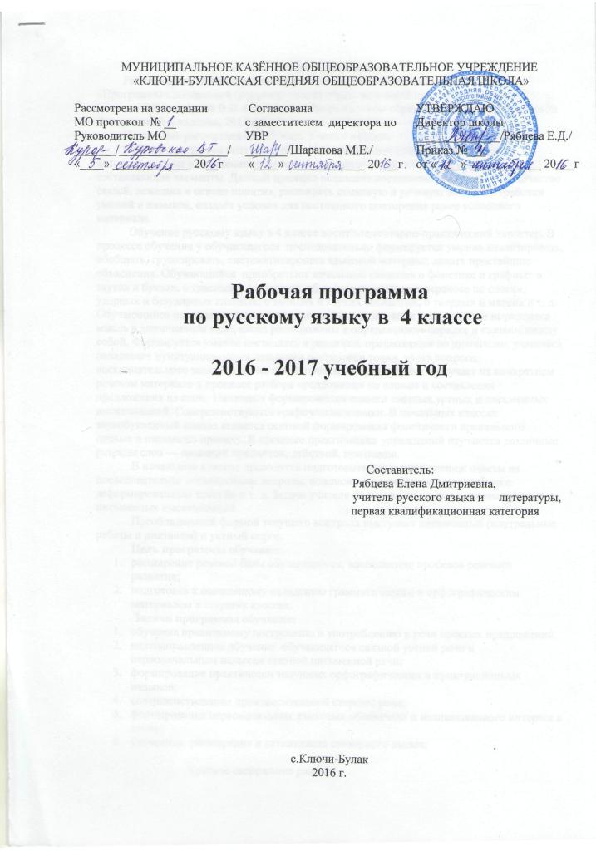Пояснительная записка
Рабочая программа по русскому языку для 4 класса составлена на основе «Программы специальной (коррекционной) образовательной школы VIII вида» под редакцией Воронковой В.В. (Допущено Министерством образования и науки Российской Федерации, 8-е издание, 2013 год)
Программа рассчитана на 102 часа, 3 часа в неделю.
Рабочая программа построена по концентрическому принципу, особенность которого состоит в расчленении сложных грамматических понятий и умений на их составляющие элементы. Данный принцип позволяет постепенно увеличивать количество связей, лежащих в основе понятия, расширять языковую и речевую базу для отработки умений и навыков, создаёт условия для постоянного повторения ранее усвоенного материала.
Обучение русскому языку в 4 классе носит элементарно-практический характер. В процессе обучения у обучающегося последовательно формируется умение анализировать, обобщать, группировать, систематизировать языковой материал, давать простейшие объяснения. Обучающийся приобретают начальные сведения о фонетике и графике: о звуках и буквах, о гласных и согласных, об алфавите, о слоге и переносе по слогам, ударных и безударных гласных, о звонких и глухих согласных, о твердых и мягких и т. д. Обучающийся получает понятие о предложении, узнает, что в предложении выражается мысль в законченном виде, слова расположены в определенном порядке и связаны между собой. Формируется умение составлять и различать предложения по интонации; учащийся овладевает пунктуационными навыками постановки точки, знака вопроса, восклицательного знака. Понятие о предложении обучающийся получает на конкретном речевом материале в процессе разбора предложения по словам и составлении предложения из слов. Начинают формироваться навыки связных устных и письменных высказываний. Совершенствуются графические навыки. В начальных классах звукобуквенный анализ является основой формирования фонетически правильного письма и письма по правилу. В процессе практических упражнений изучаются различные разряды слов — названий предметов, действий, признаков.
В начальных классах проводятся подготовительные упражнения: ответы на последовательно поставленные вопросы, подписи под серией рисунков, работа с деформированным текстом и т. д. Задача учителя формировать навыки связных устных и письменных высказываний.
Преобладающей формой текущего контроля выступает письменный (контрольные работы и диктанты) и устный опрос.
Цель программы обучения:
- расширение речевой базы обучающегося, восполнение пробелов речевого развития;
- подготовка к осознанному овладению грамматическим и орфографическим материалом в старших классах.
Задачи программы обучения:
- обучение правильному построению и употреблению в речи простых предложений.
- целенаправленное обучение обучающегося связной устной речи и первоначальным навыкам связной письменной речи;
- формирование практически значимых орфографических и пунктуационных навыков;
- совершенствование произносительной стороны речи;
- формирование первоначальных языковых обобщений и познавательного интереса к языку;
- уточнение, расширение и активизация словарного запаса;

Краткое содержание раздела

Восстановление нарушенного порядка слов в предложении. Связь слов в предложении. Составление предложений с употреблением слов в косвенных падежах по вопросам, из слов, данных в начальной форме.
Выражение в предложении законченной мысли.
Алфавит. Употребление ь на конце и в середине слова. Разделительный ь перед гласными е, ё,ю,я,и. Сочетания гласных с шипящими. Правописание жи, ши, ча,ща,чу,щу. Правописание звонких и глухих согласных в конце и середине слов. Проверка написания путем изменения формы слова и подбора (по образцу) родственных слов.
Ударение. Различение ударных и безударных гласных. Правописание безударных гласных путем изменения формы слова (водá — вóды) или подбора по образцу родственных слов (водá — вóдный).
Различение основных категорий слов (названия предметов, действий, качеств) в тексте по вопросам, правильное употребление их в связи друг с другом. Имена собственные. Расширение круга имен собственных: названия рек, гор, морей. Большая буква в именах собственных.
Предлоги до, без, под, над, около, перед. Раздельное написание предлогов с другими словами. Разделительный ъ.
Родственные слова. Общая часть родственных слов (корень).
Правописание слов с непроверяемыми написаниями в корне: умение пользоваться словарем, данным в учебнике.
Членение речи на предложения, выделение в предложениях слов, обозначающих, о ком или о чем говорится, что говорится.
Упражнения в составлении предложений. Распространение предложений. Установление связи между словами в предложениях по вопросам.
Знаки препинания в конце предложения (точка, вопросительный и восклицательный знаки).

Учебно – тематическое планирование
Тема раздела | Количество часов
- Повторение (Предложение). | 9
- Звуки и буквы. | 8
- Мягкий знак на конце и в середине слова. Разделительный мягкий знак. | 10
- Жи-ши, ча-ща, чу-щу. Правописание звонких и глухих согласных на конце и в середине слова. | 14
- Правописание безударных гласных. | 11
6. Названия предметов, действий и признаков. | 15
7. Имена собственные, предлоги. Разделительный твердый знак. | 12
8.Родственные слова. | 7
9.Знаки препинания в предложении. | 6
10.Повторение. | 10
Итого: | 102

Требования к уровню подготовки обучающегося.
Обучающийся должен уметь:
- составлять и распространять предложения, устанавливать связи между словами по вопросам; ставить знаки препинания в конце предложения;
- анализировать слова по звуковому составу (выделять и дифференцировать звуки, устанавливать последовательность звуков в слове);
- списывать рукописный и печатный текст целыми словами и словосочетаниями;
- писать под диктовку предложения и тексты (30—35 слов).
Обучающийся должен знать:
- Алфавит; расположение слов в алфавитном порядке в словаре.

2. Словарные слова: автомобиль, автобус, аптека, берег, билет, вагон, вдруг, вокзал, деревня, завтрак, здоровье, земляника, иней, квартира, корабль, костюм, лестница, лягушка, магазин, малина, метро, мешок, минута, обед, огромный, полотенце, портрет, пример, пшеница, решать, Россия, русский, спасибо, считать, театр, телевизор, телефон, трактор, трамвай, фабрика, фамилия, цыплёнок, человек, шофёр, экскурсия, ягода, ястреб, ящерица

Календарно-тематическое планирование
Русский язык

№ урока | Тема урока | Количество часов | Дата
№ урока | Тема урока | Количество часов | план | факт
1 | Повторение о предложении. | 1 | 02.09.2016
2 | Деление текста на предложения. | 1 | 05.09.2016
3 | Знаки препинания в конце предложения | 1 | 07.09.2016
4 | Знаки препинания в конце предложения | 1 | 09.09.2016
5 | Составление рассказа из данных предложений. | 1 | 12.09.2016
6 | Составление рассказа из данных предложений. | 1 | 14.09.2016
7 | Упражнения на деление текста на предложения. | 1 | 16.09.2016
8 | Упражнения на деление текста на предложения. | 1 | 19.09.2016
9 | Контрольная работа. Упражнения на деление текста на предложения. | 1 | 21.09.2016
10 | Алфавит. | 1 | 23.09.2016
11 | Расположение в алфавитном порядке ряда слов. | 1 | 26.09.2016
12 | Гласные и согласные звуки и буквы. | 1 | 28.09.2016
13 | Звонкие и глухие согласные. | 1 | 30.09.2016
14 | Твёрдые и мягкие согласные. | 1 | 03.10.2016
15 | Обобщение и закрепление знаний и умений по теме «Звуки и буквы»» | 1 | 05.10.2016
16 | Диктант | 1 | 07.10.2016
17 | Работа над ошибками | 1 | 10.10.2016
18 | Мягкий знак на конце и в середине слова. | 1 | 12.10.2016
19 | Упражнения в написании слов с ь знаком на конце и в середине слова. | 1 | 14.10.2016
20 | Упражнения в написании слов с ь знаком на конце и в середине слова. | 1 | 17.10.2016
21 | Разделительный «ь» перед гласными | 1 | 19.10.2016
22 | Разделительный «ь» перед гласными | 1 | 21.10.2016
23 | Разделительный «ь», обозначающий мягкость согласного в словах | 1 | 24.10.2016
24 | Разделительный «ь», обозначающий мягкость согласного в словах | 1 | 26.10.2016
25 | Разделительный «ь», обозначающий мягкость согласного в словах | 1 | 28.10.2016
26 | Правописание слов с сочетанием «жи - ши» | 1 | 31.10.2016
27 | Правописание слов с сочетанием «жи - ши» | 1 | 09.11.2016
28 | Правописание слов с сочетанием «жи - ши» | 1 | 11.11.2016
29 | Правописание слов с сочетанием «ча - ща» | 1 | 14.11.2016
30 | Упражнения в правописании слов с жи-ши, ча-ща, чу-щу | 1 | 16.11.2016
31 | Правописание звонких и глухих согласных на конце слова. | 1 | 18.11.2016
32 | Упражнения на правописании согласных. | 1 | 21.11.2016
33 | Звонкие и глухие согласные в середине слова | 1 | 23.11.2016
34 | Упражнения в правописании слов со звонкими и глухими согласными. | 1 | 25.11.2016
35 | Упражнения в правописании слов со звонкими и глухими согласными. | 1 | 28.11.2016
36 | Упражнения в правописании слов со звонкими и глухими согласными. | 1 | 30.11.2016
37 | Упражнения в правописании слов со звонкими и глухими согласными. | 1 | 02.12.2016
38 | Упражнения в правописании слов со звонкими и глухими согласными. | 1 | 05.12.2016
39 | Обобщение и закрепление знаний и умений по теме «Правописание звонких и глухих согласных на конце и в середине слова» | 1 | 07.12.2016
40 | Диктант | 1 | 09.12.2016
41 | Работа над ошибками | 1 | 12.12.2016
42 | Ударные и безударные гласные | 1 | 14.12.2016
43 | Упражнения в правильной постановке ударения в словах. | 1 | 16.12.2016
44 | Постановка ударения в словах, состоящих из двух, трёх слогов. | 1 | 19.12.2016
45 | Правописание безударных гласных. | 1 | 21.12.2016
46 | Упражнения в правописании слов с безударными гласными. | 1 | 23.12.2016

47 | Упражнения в проверке безударных гласных | 1 | 09.01.2017
48 | Непроверяемые безударные гласные | 1 | 11.01.2017
49 | Упражнения в правописании слов с непроверяемыми безударными гласными. | 1 | 13.01.2017
50 | Обобщение и закрепление знаний и умений по теме «Правописание безударных гласных» | 1 | 16.01.2017
51 | Диктант | 1 | 18.01.2017
52 | Работа над ошибками. | 1 | 20.01.2017
53 | Слова – названия предметов, действий, признаков. | 1 | 23.01.2017
54 | Слова, обозначающие названия предметов. | 1 | 25.01.2017
55 | Слова, отвечающие на вопрос: кто? что? | 1 | 27.01.2017
56 | Слова, обозначающие действие предмета. | 1 | 30.01.2017
57 | Упражнения на нахождение в предложениях слов, обозначающих название предмета и действие предмета. | 1 | 01.02.2017
58 | Упражнения на нахождение в предложениях названий предметов, действий. | 1 | 03.02.2017
59 | Слова, обозначающие признак предмета. | 1 | 06.02.2017
60 | Упражнения в правописании слов, обозначающих признак предмета. | 1 | 08.02.2017
61 | Упражнения в выделении окончания в вопросе и названии признака предмета. | 1 | 10.02.2017
62 | Упражнения в подборе признаков предметов, близких по значению. | 1 | 13.02.2017
63 | Упражнения в подборе признаков, характеризующих предмет. | 1 | 15.02.2017
64 | Упражнения на нахождение в предложениях названий предметов, действий и их признаков. | 1 | 17.02.2017
65 | Упражнения на нахождение в предложениях названий предметов, действий и их признаков. | 1 | 20.02.2017
66 | Обобщение и закрепление знаний и умений по теме «Название предметов, действий и признаков» | 1 | 22.02.2017
67 | Диктант.  Работа над ошибками. | 1 | 24.02.2017
68 | Имена собственные. | 1 | 27.02.2017
69 | Упражнения в правописании имен, фамилий людей, кличек животных, названий городов, сёл, деревень, улиц. | 1 | 01.03.2017
70 | Упражнения в написании названий морей, рек, озёр, гор | 1 | 03.03.2017
71 | Упражнения в правописании имён собственных. | 1 | 06.03.2017
72 | Предлоги | 1 | 10.03.2017
73 | Правописание слов с предлогами. | 1 | 13.03.2017
74 | Упражнения в написании слов с предлогами. | 1 | 15.03.2017
75 | Упражнения в написании слов с предлогами. | 1 | 17.03.2017
76 | Разделительный Ъ знак | 1 | 20.03.2017
77 | Обобщение и закрепление знаний и умений по теме «Имена собственные, предлоги». | 1 | 22.03.2017
78 | Диктант. | 1 | 24.03.2017
79 | Работа над ошибками. | 1 | 03.04.2017
80 | Родственные слова. | 1 | 05.04.2017
81 | Значение корня в родственных словах. | 1 | 07.04.2017
82 | Упражнения в написании и выделении корня в родственных словах | 1 | 10.04.2017
83 | Упражнения в составлении родственных слов при помощи общей части- корня. | 1 | 12.04.2017
84 | Упражнения в составлении рассказа с использованием родственных слов. | 1 | 14.04.2017
85 | Обобщение и закрепление знаний и умений по теме «Родственные слова» | 1 | 17.04.2017
86 | Диктант. Работа над ошибками. | 1 | 19.04.2017
87 | Знаки препинания в конце предложения | 1 | 21.04.2017
88 | Восклицательное предложение Вопросительное предложение | 1 | 24.04.2017
89 | Упражнения в правильной постановке знаков препинания в конце предложения. | 1 | 26.04.2017
90 | Обобщение и закрепление знаний и умений по теме « Знаки препинания в предложении» | 1 | 28.04.2017
91 | Контрольный диктант | 1 | 01.05.2017
92 | Работа над ошибками | 1 | 03.05.2017
93 | Повторение. Знаки препинания в предложении |  | 05.05.2017
94 | Повторение. Знаки препинания в предложении |  | 08.05.2017
95 | Повторение. Упражнения в правописании слов с безударными гласными в корне. |  | 10.05.2017
96 | Повторение. Правописание слов со звонкими и глухими согласными в конце и середине слова. |  | 12.05.2017
97 | Повторение. Упражнения в правописании гласных после шипящих (жи-ши, ча-ща, чу-щу) |  | 15.05.2017
98 | Повторение. Правописание слов с предлогами. |  | 17.05.2017
99 | Повторение. Предложение. |  | 19.05.2017
100 | Повторение. Деление текста на предложения. |  | 22.05.2017
101 | Повторение. Знаки препинания в конце предложения. |  | 24.05.2017
102 | Контрольный диктант. Работа над ошибками. |  | 24.05.2017
всего
102 ч.

